Compiler und Interpreter
Compiler und Interpreter sind Implementierungsformen von Software.
Generell geht es bei beiden Formen darum Quelltext in Maschinenbefehle zu übersetzen.

Compiler
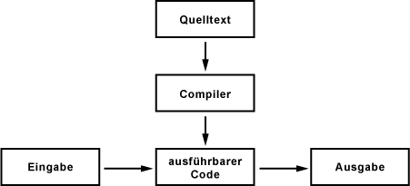

Der Compiler ist ein Programm, das aus dem Quelltext das eigentliche Programm erstellt.
Beim Compilieren legt der Compiler fest, welche Instruktionen in welcher Reihenfolge an den Prozessor geschickt werden.
Wenn ein anderes Betriebssystem oder ein neuer Prozessor zum Einsatz kommt, muss der Quelltext neu kompiliert werden. In der Praxis haben Prozessoren und Betriebssysteme einen Kompatibilitätsmodus, so das alte Programme auch auf neuen Plattformen laufen.
Typische Compilersprachen sind Pascal, Modula, COBOL, Fortran, C und C++
Vorteile: Übersetzung in executables ist sehr effizient und optimiert den geschriebenen Code. Kompilierte Programme arbeiten sehr schnell.
Nachteile: Der Aufwand steigt, da bei Änderungen der Code immer neu kompiliert werden muss.

Interpreter
Der Quelltext wird von der Programmiersprache in einen Hardware-unabgänigen Bytecode umgwandelt. Der Interpreter setzt den Bytecode in Maschinenbefehle um. Der Interpreter ist eine virtuelle Maschine die den Code rennt, e.g. JVM.
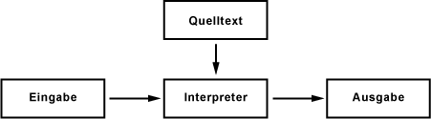

Der Interpreter ist eine Software-Bibliothek, die Eingaben und Bytecode zur Laufzeit interpretiert. Der Interpreter nimmt hierbei die Rolle des Prozessors ein.
Typische Interpretersprachen sind BASIC, Smalltalk, LISP und Python
Vorteile: Muss nicht kompiliert werden ¯\_(ツ)_/¯
Nachteile: Interpretierte Sprachen ist langsamer und ineffizient. Es müssen immer wieder die selben Programmteile neu übersetzt werden.

JIT-Compiler (JIT = Just in time)
Es gibt auch Sprachen wie C# und Java, die Compiler und Interpreter kombinieren. Der JIT-Compiler macht aus Bytecode prozessorspezifischen Maschinencode, um so die Performance zu steigern. Nach der Auführung wird der Code verworfen und muss bei nochmaliger Ausführung neu übersetzt werden.

